Nama : Yaumi Aziizah ZAF

NIM : M0517052

Praktikum Pemweb 1

TUTORIAL GIT

Sebelum membuat repository baru, kita harus mengkonfigurasikan akun gith ke dalam git dengan cara sebagai berikut:

- Membuka git

- Melakukan konfigurasi dengan user name dan email

- Setelah itu mengecek dengan git --list apabila sudah muncul nama dan email akun github maka sudah terhubung

**Langkah-langkah membuat repository baru**

- Setelah terhubung ke git selanjutnya membuat repository baru, disini saya membuat repository dengan cara melalui web github lalu create a new repository bernama “PRAK1PEMWEB” secara Public

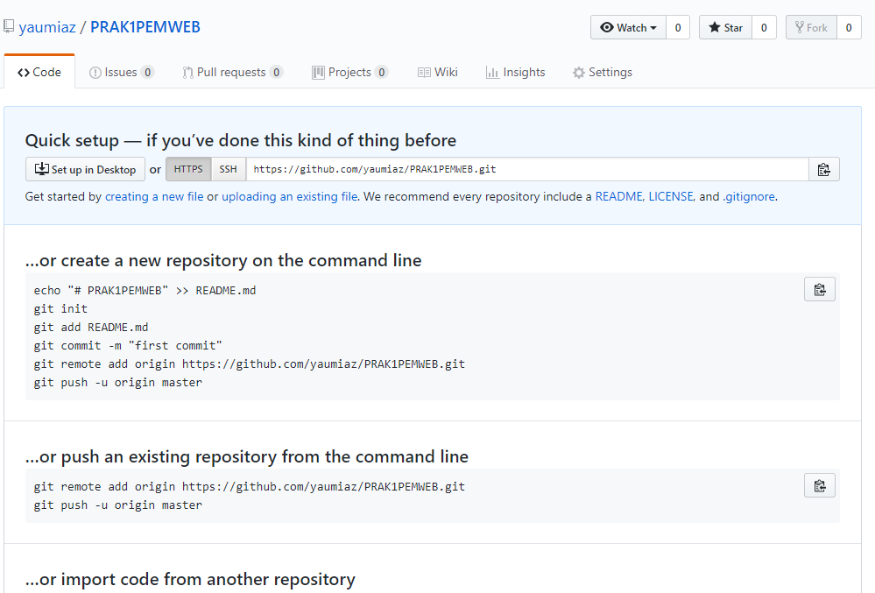

Gambar di atas merupakan hasil dari pembuatan repository yang masih kosong.

- Selanjutnya pindah ke command git, setelah itu dengan perintah git clone pada link yang ada pada repository yang dibuat tadi sehingga akan membuat repository lokal pada komputer user

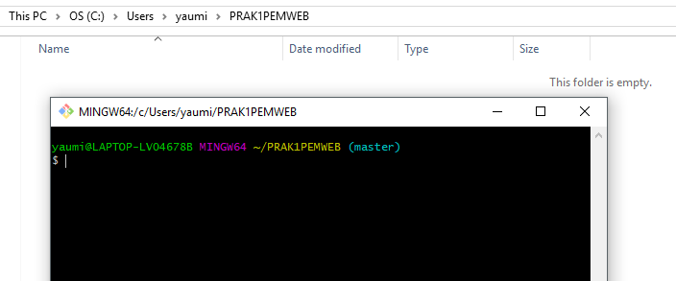

Gambar di atas merupakan isi direktori yang sudah di clone tadi, pada direktori tersebut membuka Git Bash Here dengan klik kanan

- Setelah itu mencoba membuat file README.md dengan perintah echo yang berisi PRAK1PEMWEB

- Lalu, perintah git init akan membuat direktori bernama .git di dalam repository yang akan melakukan inisialisasi sebagai database untuk menyimpan perubahan

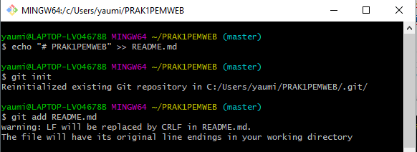

- Perintah git status digunakan untuk mengecek status yang ada pada master repository itu

- Perintah git add . digunakan untuk menambahkan semua file yang telah dibuat pada repository

- Perintah git commit -m digunakan untuk mengetahui sebuah kondisi dari file yang ada

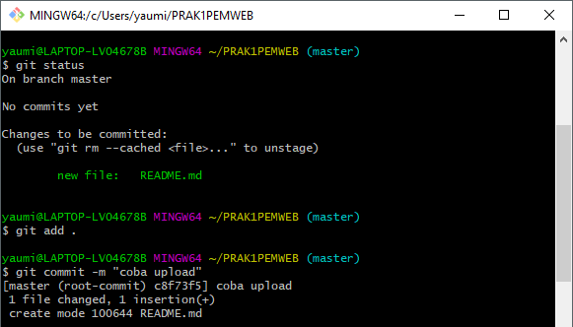

- Selanjutnya dengan perintah git push -u origin digunakan untuk mengupload/menambahkan semua file yang telah dibuat ke dalam repository

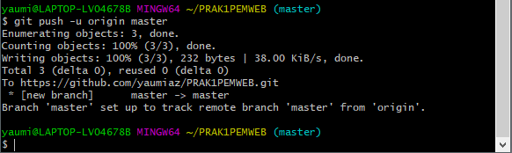

- Untuk mengecek apakah sudah terjadi perubahan pada repository yang kita buat dengan membuka akun github

